18 יוני 2018
הזמנה

לישיבה מועצת התנועה הקיבוצית (2/2018)

תתקיים ביום חמישי כ"ב בתמוז תשע"ח, 5.7.2018, בשעה 09.00

באודיטוריום (בניין 7) מכללת ספיר

על סדר היום
- פתיחה וברכות – אלון שוסטר – ראש המועצה האזורית שער הנגב
גדי ירקוני – ראש המועצה האזורית אשכול
פרופ' עומרי ידלין - נשיא מכללת ספיר
- אישור פרוטוקול מועצה 1/2018 מיום 11.1.2018.
- ממועצה למועצה.
- אישור המלצות ועדת גיוס רחבה:
- השלמת ועדת ביקורת – איתן פרנקל (מעגן מיכאל)
- השלמת צוות יו"ר מועצת התנועה – גיורא רץ (רמות מנשה)
- יו"ר רשות העיתון – יאיר ארד (אלונים)
- ביצוע תקציב 2018.
- מועד הבחירות למזכ"ל התנועה.
- אישור מסמך עקרונות אהדה (טיוטה תשלח בהמשך)
- דו"ח ועדת ביקורת לשנת 2017 – גבי גרינפלד יו"ר הועדה
- עדכונים

מזכירי הקיבוצים/מנהלי הקהילות מתבקשים לוודא את השתתפותם של צירי/ נציגי הקיבוץ במועצה, המהווה, כידוע, את "אסיפת הקיבוצים" על כל המשתמע מכך.
להזכירכם, כציר במועצה מטעם קיבוץ יכול לכהן רק מי ששמו מופיע בפנקס החברים של אותו הקיבוץ.
לא יינתנו כרטיסי ציר (שרק באמצעותם, כשהם בצבע המיועד לאותה מועצה וחתומים באותו יום, ניתן להצביע) למי שאינם מופיעים ברשימות כצירים או כממלאי מקום קבועים.
לא יבוצעו עדכוני צירים קבועים או ממלאי מקום במועד המועצה.
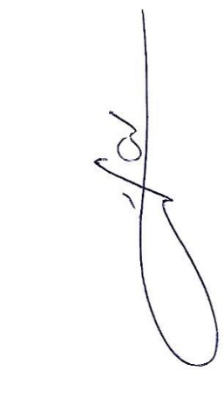

ב ב ר כ ה

ניר מאיר
מזכ"ל התנועה הקיבוצית

